还在幻想“一周瘦十斤”？专家教你科学减重
每次下定决心减肥、辛苦节食，体重秤上的数字却纹丝不动。别急，也许你可能是踩了这些“坑”。
误区一：断碳水，瘦得快
短期内严格断碳水，体重确实可能快速下降，但这主要由于水分流失（糖原消耗释放结合水）和初期热量减少，并非健康减脂。长期效果并不优于均衡饮食，且存在显著健康风险。
01代谢下降：身体感知到“能量危机”，会启动保护机制，主动降低基础代谢消耗，这意味着你每天消耗的热量变少了，减肥会越来越难，且极易反弹。
02肌肉流失：当碳水化合物摄入不足时，身体会分解蛋白质（肌肉）供能，加速肌肉流失。
03影响生殖健康：长期极低碳水，可能影响下丘脑功能，导致月经不调甚至闭经（功能性下丘脑闭经）；也可能影响男性睾酮水平。
04营养缺乏：许多富含优质碳水的食物（全谷物、薯类、豆类、水果）也是维生素、膳食纤维等重要营养素的主要来源，长期缺乏易导致营养不良。
05酮症酸中毒：对于特定人群如糖尿病患者，甚至有酮症酸中毒风险。
所以，“快”≠“好”或“健康”。健康减重应注重减脂、保护肌肉，速度宜缓。限制精制碳水/添加糖（白米面、甜食饮料），优先选择优质碳水（全谷物、薯类、豆类、水果蔬菜），它们富含纤维和营养素。
误区二：流汗越多，效果越好？
流汗多并不等于减重效果好。汗液99%为水分和电解质（钠、钾等），不含脂肪代谢产物。大量流汗后体重下降是脱水结果，补水后立即回升。减脂效率取决于能量代谢强度，而非出汗量。
误区三：一周瘦十斤，这才是“高效减肥”？
“一周瘦十斤”属于不健康且不科学的减肥方法。快速减重可能导致身体损伤、代谢紊乱或反弹，甚至引发健康问题。健康减重应以每周0.5-1公斤为合理目标，强调长期坚持、均衡饮食、规律运动和良好生活习惯。
误区四：明星同款减脂餐，靠谱吗？
盲目跟风明星减脂餐其实是存在健康风险的，需理性看待。
01营养失衡风险高：多数明星食谱虽短期减重快，但易导致营养缺乏、代谢紊乱。
02明星职业需求≠普适性：明星减重常为角色服务，且依赖专业团队（私教、定制餐）。其极端方法可能导致BMI低于健康标准，普通人不具备同等支持条件。
03存在反弹及健康隐患：模仿者常见反弹、电解质紊乱甚至神经性厌食案例。
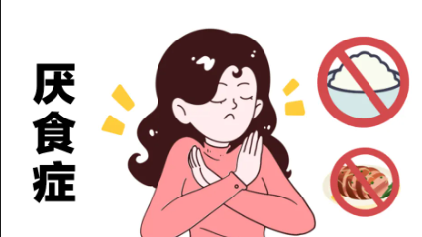
图片来源：网络
因此，明星食谱多为短期职业工具，非健康范本。减脂核心是可持续的热量缺口与营养均衡，建议在内分泌医生或营养师指导下制定个性化方案。
误区五：“负热量食物”越吃越瘦？
这是个需要澄清的误区。因为，并没有真正的“负热量食物”。食物热效应是有极限的。蛋白质的食物热效应最高，约20%~30%，也不能覆盖食物全部热量，仍有净热量摄入。
误区六：吃水果可以减重？
科学食用水果确实有助于减重，但其效果取决于水果种类、摄入量和食用方式。比如苹果、草莓等低糖水果，富含果胶和纤维，延缓胃排空，增强饱腹感，减少正餐摄入。而且，低升糖指数（GI）水果可避免血糖骤升导致的脂肪堆积。
因此，在吃水果时，需要优选种类：尽可能挑选低糖高纤维水果（苹果、莓类、西柚），避免高糖水果（荔枝、榴莲）。同时，控制摄入量：每日200-300克。避免榨汁，因为榨汁会破坏纤维，且浓缩糖分。
误区七：“纯天然”减肥药，吃了准没事？
“纯天然”标签 ≠ 绝对安全！需警惕以下风险：
01部分减肥药为追求效果，违规添加西布曲明（国家2010年已禁用）或其衍生物（如氯代西戊曲明），可导致心悸、失眠、肝肾损伤，甚至猝死。
02部分天然成分本身有肝肾毒性，长期服用，可能造成不可逆损伤。
03天然补充剂按“食品”管理，无需经药物级安全性和有效性验证，成分纯度与剂量常不透明，内分泌干扰风险尚未得到充分研究，长期影响未知。

应该如何科学减重？
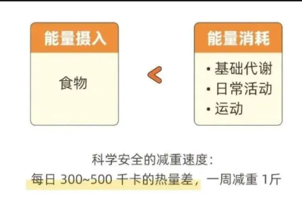
图片来源：丁香医生

科学减重需长期坚持，结合健康生活方式，避免极端手段。具体建议做到以下几点：
01均衡饮食：控制总能量摄入和保持合理膳食，是体重管理的关键。
吃多少，由每日所需的能量决定。
第一步：确定理想体重
用身高（cm）的数值减去105，估算自己的理想体重（kg）。
第二步：根据个人活动水平选择能量系数
✦ 卧床者 15kcal/kg
✦ 轻度活动者20～25kcal/kg
✦ 中度活动者30kcal/kg
✦ 高强度活动者35kcal/kg
第三步：计算每日所需能量
将理想体重（kg）乘以选定的能量系数，这样计算出每天需要摄入多少能量
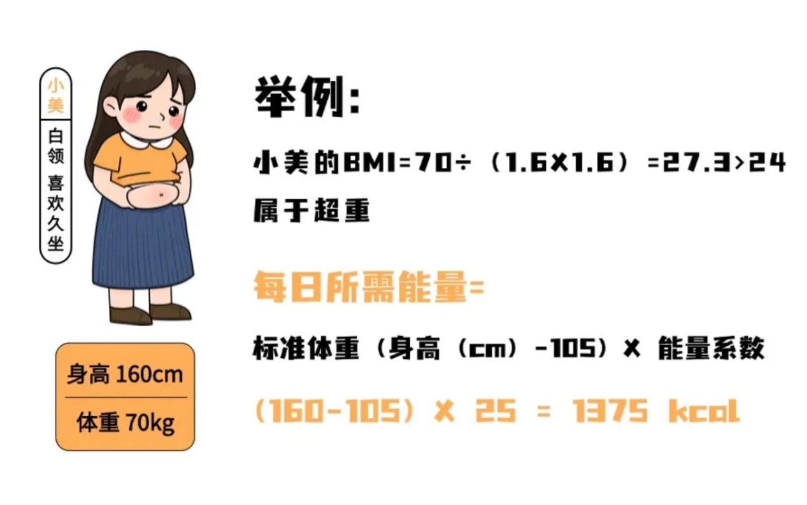
图片来源：协和医院（自绘）
限能量平衡膳食：每天总能量可以是在目标能量基础上减少30%～50%，或在目标能量基础上减少500kcal。
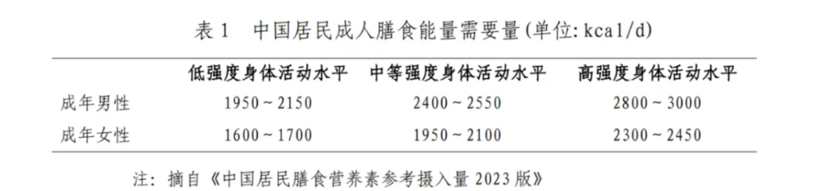
或总能量限制在男性1200kcal～1400kcal，女性1000kcal～1200kcal。无论男性女性，全天总能量摄入不得低于1000kcal。
怎么吃才能食物摄入多样化？
食物种类要丰富，增加蔬菜、全谷物、优质蛋白，减少高糖高脂食物。我们可以通过饮食手掌法则或餐盘分配法，控制每餐或每天的食物量，这种方法虽然不是特别精确，但胜在简单。
❶手掌测量法：每餐摄入一拳头主食， 1~2 捧蔬菜，一掌心蛋白质，一拇指尖脂肪。特别提醒，晚餐不要吃超过白天总量的1/3。
❷餐盘分配法：将餐盘分为4份，蔬菜占2份，蛋白质1份，全谷物1份，用彩虹色食材搭配保证营养均衡。
02规律运动
建议每周进行150-300分钟中等强度有氧运动（如快走、游泳、骑自行车），结合2次抗阻训练（如深蹲、哑铃），既能燃脂又能增肌。
03睡眠充足
睡眠不足时，人体饥饿素（Ghrelin）上升，瘦素（Leptin）下降，食欲增加20%-30%。建议每天保证7-9小时睡眠，避免熬夜，减少内分泌紊乱风险。
04循序渐进
每月减重0.5-1kg为宜，避免极端方法（如极端节食或手术）。
05专业指导
肥胖者需评估病因，由内分泌等体重管理的医生制定个性化方案。

以上仅为科普知识
不作具体诊疗意见

参考文献

[1] 中国营养学会肥胖防控分会,中国居民肥胖防治专家共识. 中华流行病学杂志. 2022,43(5):609-626.
[2] 中华医学会内分泌学分会. 肥胖患者的长期体重管理及药物临床应用指南(2024版).
[3] 国家卫健委，肥胖症诊疗指南（2024年版）
[4] Garvey WT, et al. Endocr Pract. 2016,22 Suppl 3:1-203.
[5] 国家卫健委，成人肥胖食养指南（2024年版）

